**Documentación Proyecto XXXXXXXX**

**NRC:** XXXX

**Equipo No.** XX

**Integrantes:**

* *Integrante 1*
* *Integrante 2*
* *Integrante 3*
* *Integrante 4*
* *Integrante 5*

**Casos de uso**

* Nombre Caso de uso 1

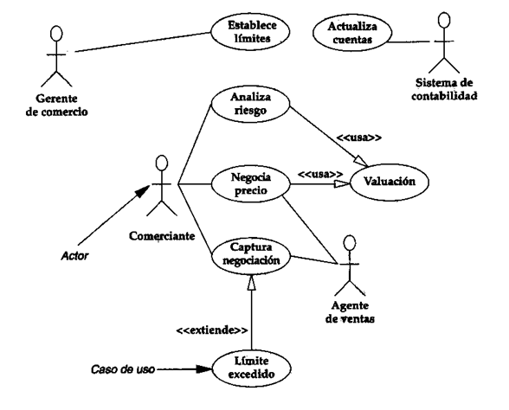

*Inserte una breve descripción del caso de uso.*

* Nombre Caso de uso 2



*Inserte una breve descripción del caso de uso.*

* …
* Nombre Caso de uso n



*Inserte una breve descripción del caso de uso.*

**Diagrama de Clases**

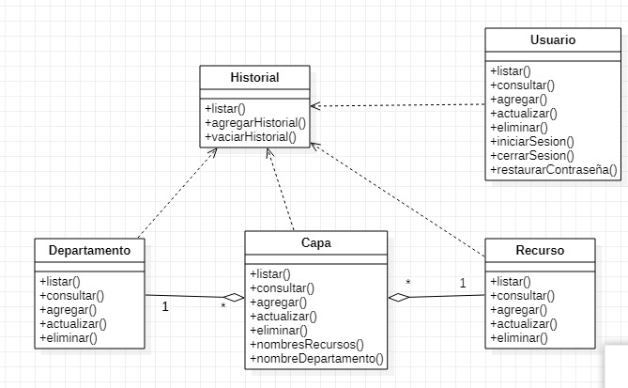

*Inserte una breve descripción de las clases más importantes.*

**Mapa de Navegabilidad**

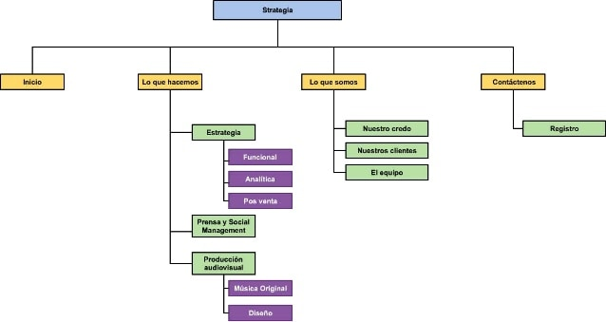

*Inserte una breve descripción del mapa de navegabilidad.*

**Mockups**

* Nombre Mockup 1

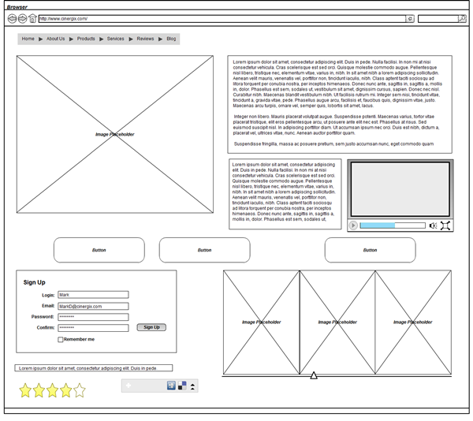

* Nombre Mockup 2



* …
* Nombre Mockup n



**Métodos Manejadores del Backend**

* Nombre Método Manejador 1
  + Ruta: XXXX
  + Métodos HTTP permitidos: XXXX
  + Lógica algorítmica:

*Inserte una breve descripción de la lógica algorítmica del método manejador (****Debe incluir la integración con la base de datos****).*

* Nombre Método Manejador 2
  + Ruta: XXXX
  + Métodos HTTP permitidos: XXXX
  + Lógica algorítmica:

*Inserte una breve descripción de la lógica algorítmica del método manejador (****Debe incluir la integración con la base de datos****).*

* …
* Nombre Método Manejador n
  + Ruta: XXXX
  + Métodos HTTP permitidos: XXXX
  + Lógica algorítmica:

*Inserte una breve descripción de la lógica algorítmica del método manejador (****Debe incluir la integración con la base de datos****).*

**Base de Datos**

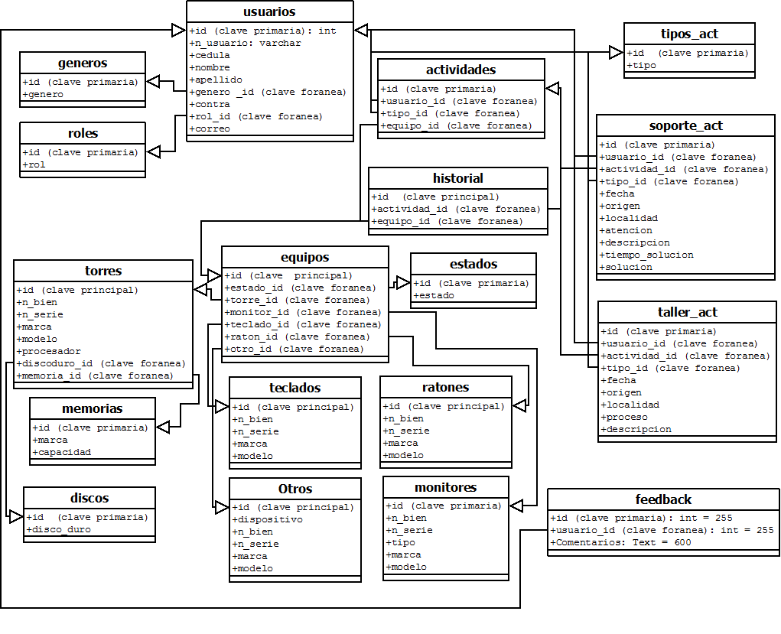

*Inserte una breve descripción de las tablas y las relaciones más importantes.*

**Prácticas de Programación Segura**

*Enuncie y proporcione una breve descripción de las buenas prácticas de programación segura usadas en su aplicación (Uso de librerías seguras, uso prepared statements, uso de funciones hash para almacenar contraseñas, etc.).*

**Despliegue de la Aplicación en la Nube**

* **Requerimientos:**

*Enuncie y proporcione una breve descripción de los requerimientos y dependencias necesarias para el correcto despliegue y ejecución de la aplicación en una plataforma como servicio (PaaS).*

* **Proceso:**

*Enuncie y proporcione una breve descripción o imágenes de los pasos ejecutados para desplegar la aplicación en una plataforma como servicio (PaaS).*

**Enlace final de la aplicación**

[*https://mi_dominio*](https://mi_dominio)